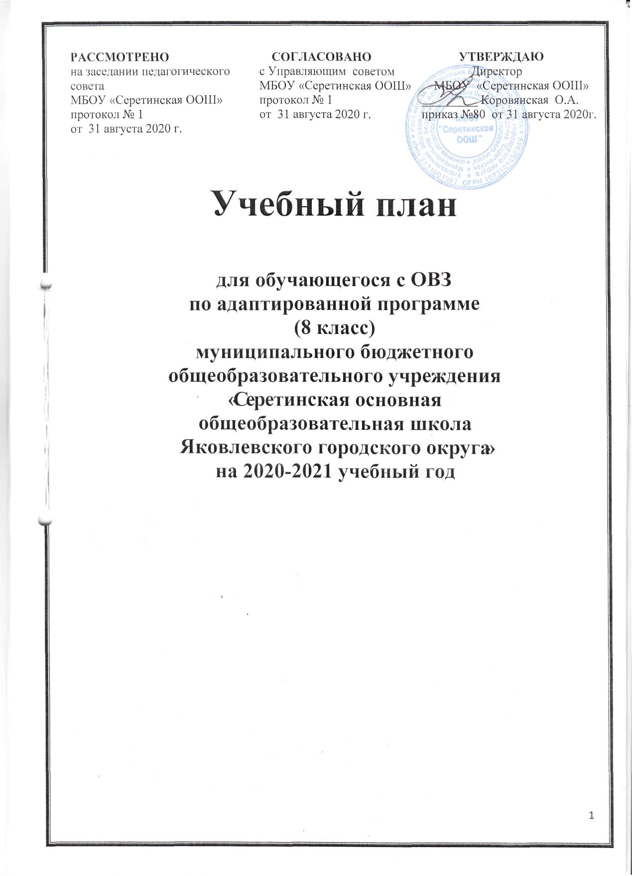

Пояснительная записка
к учебному плану для обучающегося
по адаптированной программе для лиц с ЗПР
МБОУ «Серетинская ООШ»
на 2020-2021 учебный год

1. УП устанавливает соотношение между обязательной частью и частью, формируемой участниками образовательных отношений:
Обязательная часть учебного плана определяет состав учебных предметов обязательных предметных областей и учебное время, отводимое на их изучение по классам (годам) обучения.
Часть учебного плана, формируемая участниками образовательных
отношений, обеспечивает реализацию индивидуальных потребностей обучающихся и используется на увеличение учебных часов, отводимых на изучение отдельных учебных предметов обязательной части; введение специально разработанных учебных курсов, обеспечивающих на основе диагностики интересы и потребности участников образовательных отношений, в том числе этнокультурные, с учетом региональных особенностей и специфики образовательного учреждения.
В интересах и с участием обучающихся и их семей могут разрабатываться индивидуальные учебные планы, в рамках которых формируется индивидуальная траектория развития обучающегося (содержание учебных предметов, курсов, модулей, темп и формы образования).
Обучение по индивидуальному учебному плану может быть организовано для учащихся:
- с устойчивой дезадаптацией к школе и неспособностью к усвоению образовательных программ в условиях большого детского коллектива, а также положением в семье;
- с высокой степенью успешности в освоении программ;
- с ограниченными возможностями здоровья;
- по иным основаниям.
На обучение по индивидуальному учебному плану распространяются федеральные государственные образовательные стандарты общего образования.
Главной задачей обучения обучающихся по индивидуальному учебному плану является удовлетворение потребностей детей, с учетом их особенностей, путем выбора оптимального уровня реализуемых программ, темпов и сроков их освоения.
В индивидуальный учебный план по адаптированной программе для учащегося с ЗПР входят следующие обязательные предметные области и учебные предметы:
- русский язык и литература (русский язык, литература);
- родной язык и родная литература (родной (русский) язык, родная (русская) литература);
- иностранные языки (английский, немецкий языки);
- математика и информатика (математика, алгебра, геометрия, информатика);
- основы духовно-нравственной культуры народов России (основы духовно-нравственной культуры народов России);
- общественно-научные предметы (история, обществознание, география);
- естественно-научные предметы (физика, биология, химия);
- искусство (изобразительное искусство, музыка);
- технология (технология);
- физическая культура и основы безопасности жизнедеятельности (физическая культура, основы безопасности жизнедеятельности).

2. При разработке учебного плана МБОУ «Серетинская ООШ», реализующего адаптированную программу для учащегося с ЗПР использовались следующие нормативные правовые документы и инструктивно-методические материалы:
- Конституция Российской Федерации (ст.43);
- Федеральный Закон от 29.12.2012 № 273-ФЗ «Об образовании в Российской Федерации»;
- Санитарно-эпидемиологические требования к условиям и организации обучения в общеобразовательных учреждениях СанПиН 2.4.2.2821-10 (утверждены Постановлением Главного государственного санитарного врача РФ от 29 декабря 2010 года №189, с изменениями от 29.06.2011 г. №85, от 25.12.2013г. №72, от 24.11.2015г. №81);
- Порядок организации и осуществления образовательной деятельности по основным общеобразовательным программам – образовательным программам начального общего, основного общего и среднего общего образования (утвержден приказом Минобрнауки РФ от 30 августа 2013 года №1015, с изменениями, внесенными приказами Минобрнауки России от 13 декабря 2013г. №1342, от 28 мая 2014г. №598, от 17 июля 2015г. №734, от 01 марта 2019г. №95, от 10 июня 2019г. №286);
- Федеральный государственный образовательный стандарт основного общего образования (утвержден приказом Минобрнауки РФ от 17 декабря 2010 года №1897, в редакции приказов от 29.12.2014г. №1644, от 31.12.2015г. №1577);
- Государственная программа Российской Федерации «Развитие образования» на 2018-2025 годы;
- Концепция Федеральной целевой программы развития образования на 2016-2020 годы (утверждена распоряжением Правительства Российской Федерации от 29 декабря 2014 г. №2765-р);
- Федеральная целевая программа развития образования на 2016-2020 годы (утверждена Постановлением Правительства Российской Федерации от 23 мая 2015г. №497);
- Стратегия развития воспитания в Российской Федерации на период до 2025 года (утверждена распоряжением Правительства РФ от 29 мая 2015г. №996-р);
- Концепция преподавания русского языка и литературы в Российской Федерации (утверждена распоряжением Правительства РФ от 9 апреля 2016 г. №637-р);
- Концепция Федеральной целевой программы «Русский язык» на 2016-2020 годы (утверждена распоряжением Правительства Российской Федерации от 20 декабря 2014г. №2647-р);
- Федеральная целевая программа «Русский язык» на 2016-2020 годы (утверждена Постановлением правительства Российской Федерации от 20 мая 2015г. №481, в редакции изменений от 02 апреля 2016г. № 264);
- Концепция развития математического образования в Российской Федерации (утверждена распоряжением Правительства России от 24 декабря 2013г. №2506-р);
- Концепция преподавания предметной области «Искусство» в образовательных организациях Российской Федерации, реализующие основные общеобразовательные программы (утверждена на коллегии Министерства просвещения Российской Федерации 24 декабря 2018 года);
- Концепция преподавания предметной области «Технология» в образовательных организациях Российской Федерации, реализующие основные общеобразовательные программы (утверждена на коллегии Министерства просвещения Российской Федерации 24 декабря 2018 года);
- Концепция развития географического образования в Российской Федерации (утверждена на коллегии Министерства просвещения Российской Федерации 24 декабря 2018 года);
- Концепция преподавания учебного предмета «Основы безопасности жизнедеятельности» в образовательных организациях Российской Федерации, реализующие основные общеобразовательные программы (утверждена на коллегии Министерства просвещения Российской Федерации 24 декабря 2018 года);
- Концепция преподавания учебного предмета «Обществознание» в образовательных организациях Российской Федерации, реализующие основные общеобразовательные программы (утверждена на коллегии Министерства просвещения Российской Федерации 24 декабря 2018 года);
- Концепция преподавания учебного предмета «Физическая культура» в образовательных организациях Российской Федерации, реализующие основные общеобразовательные программы (утверждена на коллегии Министерства просвещения Российской Федерации 24 декабря 2018 года);
- Стратегия развития физической культуры и спорта в Российской Федерации на период до 2020 года (утверждена распоряжением Правительства Российской федерации от 7 августа 2009 г. №1101-р);
- Федеральный перечень учебников, рекомендуемых к использованию при реализации имеющих государственную аккредитацию образовательных программ начального общего, основного общего, среднего общего образования (утвержден приказом Министерства просвещения Российской Федерации №345 от 18 мая 2020 года).
- Перечень организаций, осуществляющих выпуск учебных пособий, которые допускаются к использованию при реализации имеющих государственную аккредитацию образовательных программ начального общего, основного общего, среднего общего образования, утвержденный приказом Министерства образования и науки Российской Федерации от 09 июня 2016 года № 699.
- Закон Белгородской области «Об образовании в Белгородской области» (принят Белгородской областной Думой от 31.10.2014 № 314);
- Стратегия развития дошкольного, общего и дополнительного образования Белгородской области на 2013-2020гг. (утверждена Постановлением Правительства Белгородской области от 28 октября 2013 года № 431-ПП);
- Государственная программа Белгородской области «Развитие образования Белгородской области на 2014-2020 годы (утверждена Постановлением Правительства Белгородской области от 30 декабря 2013 года № 528-ПП);
- Постановление Правительства Белгородской области от 25 января 2010 года №27-пп «Стратегия социально-экономического развития Белгородской области на период до 2025»;
- Приказ департамента образования, культуры и молодёжной политики Белгородской области от 06.04.2009г. № 694 «О совершенствовании физического воспитания учащихся в общеобразовательных учреждениях».
- Муниципальная программа «Развитие образования Яковлевского района на 2015-2020 годы» (утверждена постановлением главы администрации Яковлевского района от 01 сентября 2014 года № 399)
- Лицензия №8735 от 25 апреля 2019 года на осуществление образовательной деятельности на право оказывать образовательные услуги по реализации образовательных программ по уровням образования: начальное общее образование и основное общее образование, по подвидам дополнительного образования: дополнительное образование детей и взрослых, серия 31ЛО1 №0002589;
- Свидетельство о государственной аккредитации №4361 от 24 мая 2019 года, серия 31А01 № 0000944;
- Устав муниципального бюджетного общеобразовательного учреждения «Серетинская основная общеобразовательная школа Яковлевского городского округа» (утвержден приказом управления образования администрации Яковлевского городского округа № 859 от 02.01.2019 г.);
- Основная образовательная программа основного общего образования в рамках реализации ФГОС ООО на 2017-2022 г. (протокол педагогического совета №1 от 30.08.2017 г., приказ от 30.08.2017 г. №70);
- Локальные акты МБОУ «Серетинская ООШ»
3. При составлении учебного плана учитывались следующие требования:
- максимально допустимый в неделю объем учебной нагрузки;
- минимальное количество часов, необходимых для изучения программы конкретного учебного предмета.

4. Продолжительность обучения.
Учебный план школы на 2020-2021 учебный год обеспечивает выполнение гигиенических требований к режиму образовательного процесса, установленных СанПиН 2.4.2.2821-10 «Санитарно-эпидемиологические требования к условиям и организации обучения в общеобразовательных учреждениях», утвержденных постановлением Главного государственного санитарного врача Российской Федерации от 29.12.2010 №189 (далее – СанПиН 2.4.2.2821-10), и предусматривает 5-летний нормативный срок освоения адаптированных программ для лиц с ЗПР для V-IX классов.

Количество часов, отведенных на освоение обучающимся учебного плана, состоящего из обязательной части и части, формируемой участниками образовательного процесса, в совокупности не превышает величину недельной образовательной нагрузки, установленную СанПиН 2.4.2.2821-10.
Общий объем нагрузки в течение дня не превышает:
для обучающегося 8 класса – не более 8 уроков.
Объем домашних заданий (по всем предметам) должен быть таким, чтобы затраты времени на его выполнение не превышали (в астрономических часах) для учащегося 8 класса 2,5 часов
Для обучающихся по адаптированным программам для лиц с ЗПР учебный план по предметным областям и учебным предметам обеспечивает введение в действие и реализацию требований ФГОС ООО. Занятия для данных обучающихся организуются в первую смену по пятидневной рабочей неделе.
При организации инклюзивного образования организация временного режима обучения детей с ЗПР соответствует их особым образовательным потребностям и учитывает их индивидуальные возможности.
Сроки освоения АОП ООО обучающимися с ЗПР составляют 5 лет (5-9 классы).
Устанавливается следующая продолжительность учебного года: 5-9 классы – 34 учебных недели.
Для профилактики переутомления обучающихся с ЗПР в УП предусмотрено равномерное распределение периодов учебного времени и каникул.
Обучение и воспитание происходит, как в ходе занятий/уроков, так и во время внеурочной деятельности обучающихся в течение учебного дня.
Учебные занятия начинаются в 09.00.
Продолжительность учебных занятий не превышает 40 минут.
При обучении детей с ЗПР предусматривается специальный подход при комплектовании класса. Общая численность класса, в котором обучаются дети с ЗПР, не превышает 25 обучающихся, число обучающихся с ЗПР в классе не превышает четырех, остальные обучающиеся – не имеющие ограничений по здоровью.
Коррекционно-развивающая работа осуществляется педагогом-психологом и педагогом-дефектологом во внеурочное время на индивидуальных коррекционно-развивающих занятиях. На индивидуальные коррекционные занятия отводится до 25 минут, на групповые занятия – до 40 минут. Объем и содержание занятий определяются в зависимости от образовательных потребностей обучающихся, исходя из психофизических особенностей, обучающихся с ЗПР на основании рекомендаций ПМПК.

5. Продолжительность учебного года:
- V- IХ классы – 34 учебные недели (без учета государственной итоговой аттестации в IX классах).

План внеурочной деятельности определяет состав и структуру направлений, формы организации, формы промежуточной аттестации, объем внеурочной деятельности на уровне основного общего образования с учетом интересов обучающихся и возможностей.
Внеурочная деятельность в соответствии с требованиями ФГОС организуется по направлениям развития личности:
- спортивно-оздоровительное,
- духовно-нравственное,
- социальное,
- общеинтеллектуальное,
- общекультурное.
Содержание данных занятий формируется с учетом пожеланий обучающихся и их родителей (законных представителей) и осуществляется посредством различных форм организации, отличных от урочной системы обучения. Допускается перераспределение часов внеурочной деятельности по годам обучения в пределах одного уровня общего образования, а также их суммирование в течение учебного года.
Формы внеурочной деятельности: (экскурсии, кружки, секции, диспуты, соревнования, общественно полезные практики и др.) и объем внеучебной нагрузки на обучающегося определяет школа.

Основное общее образование

В обязательную часть учебного плана 8 класса входят следующие предметные области:
- Русский язык и литература: «русский язык», «литература»;
- Родной язык и родная литература: «родной язык (русский)», «родная литература (русская)»;
- Иностранные языки: «английский язык», «немецкий язык»;
- Математика и информатика: «математика», «информатика»;
- Общественно-научные предметы: «история России. Всеобщая история», «обществознание», «география»;
- Естественно-научные предметы: «физика», «химия», «биология»;
- Искусство: «ИЗО»;
- Технология: «технология»;
- Физическая культура и Основы безопасности жизнедеятельности: «физическая культура», «ОБЖ»
Часть учебного плана, формируемая участниками образовательных отношений, обеспечивает реализацию индивидуальных потребностей обучающихся и отводится на изучение предмета «Музыка» в объеме одного часа.

МБОУ «Серетинская ООШ» для использования при реализации образовательных программ выбирает:
- учебники из числа входящих в федеральный перечень учебников, рекомендуемых к использованию при реализации имеющих государственную аккредитацию образовательных программ основного общего образования (приказ Минпросвещения России от 28.12.2018 № 345);
- учебные пособия, выпущенные организациями, входящими в перечень организаций, осуществляющих выпуск учебных пособий, которые допускаются к использованию при реализации имеющих государственную аккредитацию образовательных программ основного общего образования (приказ Минобрнауки России от 09.06.2016 № 699).

ОСНОВНОЕ ОБЩЕЕ ОБРАЗОВАНИЕ (ФГОС)
по АООП для учащегося с ОВЗ (ЗПР)

Предметные области |  | Учебные предметы | Количество часов в неделю | Количество часов в год
 |  |  | 8А класс
Обязательная часть
Русский язык и литература |  | Русский язык | 3 | 102
 |  | Литература | 2 | 68
Родной язык и родная литература |  | Родной язык (русский) | 0,5 | 17
 |  | Родная литература (русская) | 0,5 | 17
Иностранные языки |  | Иностранный язык (английский) | 3 | 102
 |  | Второй иностранный язык (немецкий) | 1 | 34
Математика и информатика |  | Математика | 5 | 170
 |  | Информатика | 1 | 34
Общественно-научные предметы |  | История России.  Всеобщая история | 2 | 68
 |  | Обществознание | 1 | 34
 |  | География | 2 | 68
Естественно-научные предметы |  | Физика | 2 | 68
 |  | Химия | 2 | 68
 |  | Биология | 2 | 68
Искусство |  | Изобразительное искусство | 1 | 34
Технология |  | Технология | 1 | 34
Физическая культура и ОБЖ |  | Физическая культура | 2 | 68
 |  | ОБЖ | 1 | 34
Итого |  |  | 32 | 1088
Часть, формируемая участниками образовательных отношений
Искусство | Музыка |  | 1 | 34
Итого |  |  | 33 | 1122
Максимально допустимая недельная /годовая нагрузка  (5-дневная учебная неделя) |  |  | 33 | 1122

Формы проведения промежуточной аттестации
по адаптированным программам
для учащегося 8 класса с ОВЗ

Данный раздел разработан на основе ФЗ «Об образовании в Российской Федерации» № 273-ФЗ от 29 декабря 2012 года - глава 1, статья 2, п.22; глава 6, статья 58, п.1., Устава образовательного учреждения, Положения о формах, периодичности, порядке текущего контроля успеваемости и промежуточной аттестации обучающихся.
В соответствии с требованиями ФГОС основной целью промежуточной аттестации на уровне основного общего образования является определение качества и уровня сформированности личностных, метапредметных и предметных результатов освоения образовательной программы основного общего образования, соотнесение этого уровня с требованиями федерального образовательного стандарта, а также оценка индивидуального прогресса в основных сферах развития личности ребенка.
На уровне основного общего образования промежуточная годовая аттестация обучающихся проводится в период с 26 мая по 29 мая 2021 года после освоения учебных программ соответствующего класса и является обязательной. Результаты промежуточной годовой аттестации учитываются при выставлении итоговых отметок обучающимся. Промежуточная аттестация проводится в следующих формах:

Классы | Предметы | Форма проведения аттестации | Сроки проведения аттестации
8 класс | обществознание | тестирование (письменно) | 26.05.2021г.-29.05.2021г.
 | математика | тестирование (письменно)

